МКМК

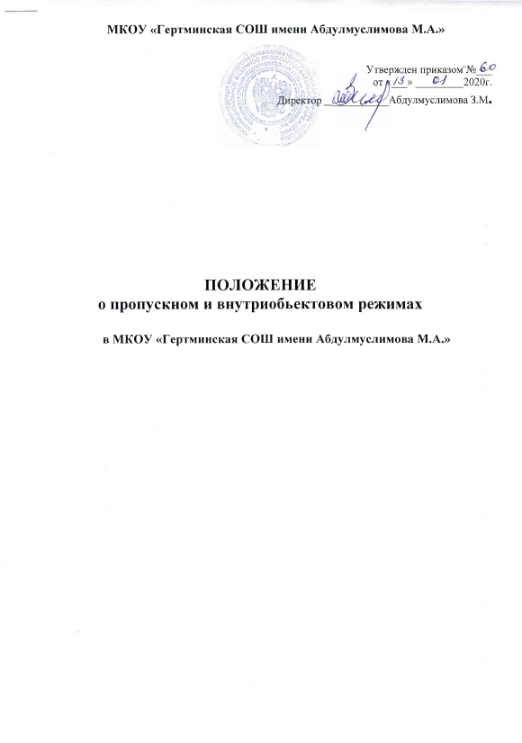

«СОШ №62» г. МАГНИТОГОРСКА
1. Общие положения

1. Положение о пропускном и внутриобъектовом режимах в МКОУ «Гертминская СОШ имени Абдулмуслимова М.А.», (далее – Положение) разработано в соответствии с требованиями Федерального закона от 29.12.2012 № 273-ФЗ «Об образовании в Российской Федерации», Федерального закона от 06.03.2006 № 35-ФЗ «О противодействии терроризму», Федерального закона от 30.12.2009 №384-ФЗ «Технический регламент о безопасности зданий сооружений», Постановление Правительства РФ от 02.08.2019 № 1006 «Об утверждении требований к антитеррористической защищенности объектов (территорий) Министерства просвещения Российской Федерации и объектов (территорий), относящихся к сфере деятельности Министерства образования и науки Российской Федерации, и формы паспорта безопасности этих объектов (территорий)», Устава МКОУ «Гертминская СОШ имени Абдулмуслимова М.А.».
2. Пропускной режим устанавливается в целях обеспечения прохода (выхода) обучающихся, работников и посетителей в здание образовательной организации, въезда (выезда) транспортных средств на территорию образовательной организации, вноса (выноса) материальных ценностей, исключающих несанкционированное проникновение граждан, транспортных средств и посторонних предметов на территорию и в здание образовательной организации.
3. Внутриобъектовый режим устанавливается в целях обеспечения мероприятий и правил, выполняемых лицами, находящимися на территории и в здании образовательной организации, в соответствии с требованиями внутреннего распорядка и пожарной безопасности.
4. Организация и контроль за соблюдением пропускного режима возлагаются на должностное лицо образовательной организации, на которое в соответствии с приказом руководителя образовательной организации возложена ответственность за безопасность. При необходимости в целях организации и контроля за соблюдением пропускного и внутриобъектового режимов, а также образовательного процесса и правил внутреннего распорядка из числа заместителей руководителя образовательной организации и работников назначается дежурный администратор в соответствии с графиком.
5. Требования настоящего Положения распространяются в полном объеме на руководителя, работников образовательной организации и доводятся до них под роспись. Выполнение требований настоящего Положения также обязательно для обучающихся и их родителей (законных представителей), иных посетителей образовательной организации.
6. В целях ознакомления с мероприятиями и правилами, выполняемыми лицами, находящимися на территории и в здании образовательной организации настоящее Положение размещено на официальном сайте образовательной организации в сети Интернет, копия настоящего Положения, также находиться на контрольно-пропускном пункте.
7. Контрольно-пропускной пункт оборудуется около главного входа в образовательную организацию и оснащаются пакетом документов по организации пропускного и внутриобъектового режимов, техническими средствами охраны.
8. Для обеспечения организации контрольно-пропускного и внутриобъектового режимов ведется следующая документация, находящаяся на контрольно-пропускном пункте:
- Списки работников
- Списки обучающихся по классам
3) Журналы:
- Журнал регистрации лиц, входящих в Школу:
№  п/п | Дата | Ф.И.О. входящего | документ  (паспорт, удостоверение с фотографией или пропуск, водительское удостоверение  (указать вид) | Цель визита | Время  прибытия | Время убытия | Подпись  Посетителя  согласно  ФЗ №152 от 26.07.2006 «О персональных данных, Политике обработки и защиты персональных данных МКОУ «Гертминская СОШ имени Абдулмуслимова М.А.» | Примечание
Журнал заводится на каждый учебный год, и подлежит хранению в течение 3- х лет.

- Журнал ежедневного контроля состояния безопасности пришкольной территории, по форме:
Дата | Время обхода | ФИО, осуществляющего  обход | Результаты  обхода | Принятые меры по результатам обхода | Подпись  осуществляющего  обход | Подпись  администрации

- Журнал проверок учреждения по вопросам антитеррористической защищенности, по форме:
Дата | Проверяющая организация | ФИО, осуществляющего проверку, должность | Цель проверки | Результаты проверки | Замечания и предложения

- Журнал выдачи ключей, по форме:
№ п/п | дата | №  каб. | Время выдачи ключа | ФИО сотрудника, взявшего ключ | Подпись сотрудника, взявшего ключ | Время возврата ключа | Подпись сотрудника, вернувшего ключ | Подпись сотрудника, ответственного за выдачу

- Журнал учета автотранспорта, по форме:
№ | Дата | гос. номер | Ф.И.О. водителя  (организация) | Цель въезда | Время въезда | Время выезда | Подпись  сотрудник вахты | Примечание

-Журнал технического состояния системы видеонаблюдения:
Дата | В начале смены |  | В конце смены |  | Примечание
 | время | техническое  состояние  видеонаблюдения | время | техническое  состояние  видеонаблюдения
1 | 2 | 3 | 4 | 5 | 6
7) копия настоящего Положения.

9. Входные двери, запасные выходы оборудуются прочными запорами (замками). Запасные выходы открываются с разрешения руководителя образовательной организации, лица, на которое в соответствии с приказом образовательной организации возложена ответственность за безопасность, а в их отсутствие - с разрешения дежурного администратора.
10. Эвакуационные выходы оборудуются легко открываемыми изнутри прочными запорами и замками.
11. Все работы по ремонту или реконструкции действующих помещений образовательной организации согласовываются с руководителем образовательной организации или лицом, на которое в соответствии с приказом образовательной организации возложена ответственность за безопасность, с обязательным информированием руководства охранной организации.

2. Порядок пропуска (прохода) в здания и на территорию обучающихся, работников и иных посетителей
12. Проход в здание образовательной организации и выход из нее осуществляются только через контрольно-пропускной пункт.
13. Контрольно-пропускной пункт расположен на центральном входе в образовательную организацию. Режим работы: понедельник – суббота с 07-30 до 18-00 часов;воскресенье, праздничные дни – выходной. В дни каникул и праздничные дни (при необходимости) работа контрольно- пропускного пункта осуществляется в соответствии с утвержденным руководителем образовательной организации (или лицом его заменяющим) расписанием.
14. Вход и выход обучающихся в образовательную организацию осуществляется через электронную проходную под контролем дежурного администратора.
15. При необходимости личность входящего обучающегося подтверждается дежурным администратором.
16. Работники образовательной организации допускаются в здание по спискам, заверенным подписью руководителя и печатью образовательной организации, при предъявлении документа, удостоверяющего личность.
17. В нерабочее время, праздничные и выходные дни беспрепятственно допускаются в здание и на территорию образовательной организации: руководитель образовательной организации, лицо, на которое в соответствии с приказом руководителя образовательной организации возложена ответственность за безопасность, иные работники, имеющие право круглосуточного посещения в соответствии с приказом образовательной организации. Другие работники, которым по роду работы необходимо быть в образовательной организации в нерабочее время, праздничные и выходные дни, допускаются на основании служебной записки, заверенной руководителем образовательной организации.
18. При проведении родительских собраний, праздничных мероприятий классные руководители передают дежурному администратору списки посетителей. Посетители из числа родителей (законных представителей) обучающихся могут быть допущены в образовательную организацию при предъявлении документа, удостоверяющего личность.
19. Вход обучающихся в образовательную организацию для проведения внеклассных и внеурочных мероприятий допускаются в образовательную организацию в соответствии с расписанием занятий и списками, заверенными руководителем образовательной организации или по приказу руководителя образовательной организации.
20. Вход в школу родителей (законных представителей) обучающихся осуществляется с регистрацией в журнале учета посетителей, при предъявлении документа, удостоверяющего личность, по предварительному согласованию с руководителем, иными работниками образовательной организации.
21. Встречи с педагогическими работниками образовательной организации осуществляются только во время плановых мероприятий: родительских собраний, открытых уроков или консультаций по предварительному приглашению или согласованию.
22. Встречи с педагогическими работниками образовательной организации осуществляются только на переменах или по окончании основных занятий в соответствии с расписанием.
23. Посетители, не связанные с образовательным процессом, посещающие образовательную организацию по служебной необходимости либо при проведении массовых мероприятий, пропускаются при предъявлении документа, удостоверяющего личность, по согласованию с руководителем образовательной организации.
24. Посетители, не желающие проходить регистрацию или не имеющие документа, удостоверяющего личность, с мотивированной ссылкой на Положение о пропускном и внутриобъектовом режимах, в образовательную организацию не допускаются. При необходимости им предоставляется возможность ознакомиться с копией Положения о пропускном и внутриобъектовом режимах, находящейся на контрольно – пропускном пункте.
25. Документом, удостоверяющим личность, для прохода на территорию образовательной организации могут являться:
- паспорт гражданина Российской Федерации или другого государства (для иностранных граждан);
- заграничный паспорт гражданина Российской Федерации или другого государства (для иностранных граждан);
- военный билет гражданина Российской Федерации;
- удостоверение личности офицера, прапорщика, мичмана либо военнослужащего Вооруженных сил или иных государственных военизированных структур Российской Федерации;
- водительское удостоверение гражданина Российской Федерации.
26. Должностные лица органов государственной власти, органов местного самоуправления допускаются в образовательную организацию на основании служебных документов и (или) удостоверений личности в соответствии с требованиями федерального законодательства, с регистрацией в журнале учета посетителей

3. Порядок и правила соблюдения внутриобъектового режима
27. В соответствии с правилами внутреннего распорядка находиться в здании образовательной организации разрешено лицам, категория которых определена на основании приказов по образовательной организации, отдельных списков.
28. В целях обеспечения пожарной безопасности обучающиеся, работники, посетители обязаны соблюдать требования инструкции о мерах пожарной безопасности в здании образовательной организации и на ее территории.
29. В здании и на территории образовательной организации запрещено:
- нарушать установленные правила образовательного процесса и внутреннего распорядка образовательной организации;
- нарушать правила противопожарной безопасности;
- загромождать территорию, основные и запасные выходы, лестничные площадки, подвальные и чердачные помещения строительными и другими материалами, предметами, которые затрудняют эвакуацию людей, материальных ценностей и препятствуют ликвидации возгораний, а также способствуют закладке взрывных устройств;
- совершать действия, нарушающие установленные режимы функционирования инженерно-технических средств охраны и пожарной сигнализации;
- находиться в состоянии алкогольного и наркотического опьянения, а также потреблять спиртосодержащую продукцию, наркотические и иные психотропные вещества;
- курить, в том числе электронные сигареты;
- выгуливать собак и других опасных животных.
30. Все помещения образовательной организации закрепляются за ответственными лицами и согласно утвержденным руководителем спискам. Ответственные лица должны следить за чистотой помещений, противопожарной и электробезопасностью, по окончании рабочего дня закрывать окна, двери.
31. Ключи от всех помещений хранятся в учительской образовательной организации у дежурного администратора.

4.Порядок допуска на территорию транспортных средств
32. Допуск автотранспортных средств на территорию образовательной организации осуществляется с разрешения руководителя образовательной организации или лица, на которое в соответствии с приказом образовательной организации возложена ответственность за безопасность.
Список автотранспортных средств, въезжающих на территорию образовательной организации для выполнения работы в рамках заключенных договоров/контрактов должен находиться на контрольно – пропускном пункте.
33. При ввозе автотранспортом на территорию образовательной организации имущества (материальных ценностей) дежурный администратор осуществляет осмотр, исключающий ввоз запрещенных предметов.
34. Движение автотранспорта по территории образовательной организации разрешается со скоростью не более 5 км/ч. Парковка автомашин, доставивших материальные ценности или продукты, осуществляется у запасного выхода с соблюдением всех мер безопасности и правил дорожного движения.
35. Пожарные машины, автотранспорт аварийных бригад, машины скорой помощи допускаются на территорию образовательной организации беспрепятственно. В последующем, после ликвидации аварии (пожара, оказания медицинской помощи), в «Журнале допуска автотранспортных средств» осуществляется запись о фактическом времени въезда-выезда автотранспорта.
Запрещено осуществлять парковку личного транспорта на территории образовательной организации.
36. Во всех случаях, не указанных в данном Положении либо вызывающих вопросы, касающиеся порядка допуска на территорию транспортных средств, дежурный администратор образовательной организации руководствуются указаниями руководителя образовательной организации или лица, на которое в соответствии с приказом руководителя образовательной организации возложена ответственность за безопасность.

5. Порядок вноса (выноса), ввоза (вывоза) имущества (материальных ценностей)
37. Имущество (материальные ценности) выносятся из здания образовательной организации на основании служебной записки, заверенной лицом, на которое в соответствии с приказом образовательной организации возложена ответственность за безопасность.
38. Крупногабаритные предметы (ящики, коробки, ручная кладь и т.п.) проносятся в здание только после проведенного осмотра охранником, исключающего пронос запрещенных предметов.
39. В случае возникновения подозрений в попытке вноса (выноса) запрещенных предметов, а также выноса имущества (материальных ценностей) посетителями, в том числе обучающимся, дежурный администратор действует согласно требованиям своей должностной инструкции.

Разработал заместитель директора __________/ Салманова П.А./

